|  |  |
| --- | --- |
| Resultado de imagen para epn logo  Propuesta del proyecto  Programación Avanzada | Descripción breve  En presente documento contiene la propuesta inicial del proyecto final de Programación Avanzada  Integrantes  Bonilla Diana  España Bryan  Pilatuña Bryan  Ochoa Valeria |

1. **Tema:** Creación del juego de Mario Bros en Python con las siguientes especificaciones mínimas:

* Animación de objetos.
* Detección de colisiones.
* Sonido de eventos.
* Sonido de fondo.
* Puntaje de eventos.
* Puntaje total.
* Reloj de tiempo de juego.
* Registro de puntaje en un archivo plano.
* Pantalla de menú que muestre al menos dos botones:

-Botón 1: Empezar juego

-Botón 2: Mostrar puntajes anteriores

1. **Organización del grupo de trabajo**
2. **Cronograma de desarrollo de actividades(diagrama de Gantt)**
3. **Herramientas a utilizar**

**Python**

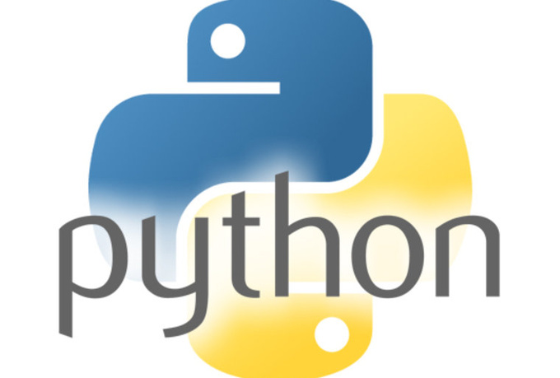

Ilustración 1 Imagen sacada de "http://www.lawebdelprogramador.com/codigo/Python/index1.html".

Es un lenguaje de programación con varios paradigmas que tiene versatilidad, simplicidad y gran rapidez en su desarrollo. Con este software podemos crear cualquier programa como aplicaciones para Windows, con servidores de red y también páginas web, y su leguaje es interpretado con el cual no es necesario compilar el código fuente para su ejecución.

En nuestro caso usaremos el Python 3.5 para realizar el proyecto.

**Pygame**

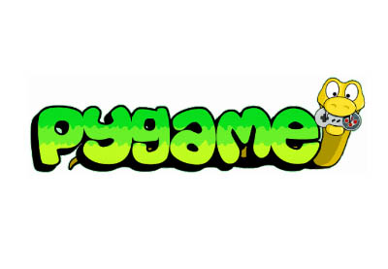

Ilustración 2 Imagen sacada de "https://gamedevelopment.tutsplus.com/es/tutorials/how-to-learn-pygame--cms-24184".

Conjunto de módulos para el lenguaje Pygame con la finalidad e creación de juegos en 2 dimensiones.

Los instalaremos a través del cmd con el siguiente comando “pip installa pygame” ingresando a la carpeta Script que por lo general es la siguiente: “C:\Users\bret-\AppData\Local\Programs\Python\Python35-32\Scripts” que es la ubicación donde se instaló nuestro programa.

**Eventos**

La programación orientada a eventos es un paradigma de programación que el flujo del programa está dirigido por mensajes o eventos de otros programas o hilos de ejecución.

Las aplicaciones desarrolladas debido a programación dirigida por eventos se implementan un bucle principal o main loop en el cual se ejecutan las dos secciones principales de la aplicación.

**Compilador a EXE para Windows**

Convierte los programas hechos en Python en programas EXE. El artífice de esto se llama Py2exe y consigue que podamos distribuir en plataformas Windows nuestro software sin preocuparnos de mucho más, ya que se encarga de proporcionar el intérprete y todas las dependencias que fuesen necesarias.

Esto lo realizaremos al finalizar nuestro proyecto para que puedan ingresar los usuarios con Windows.

**Página de “http://www.pygame.org/lofi.html”**

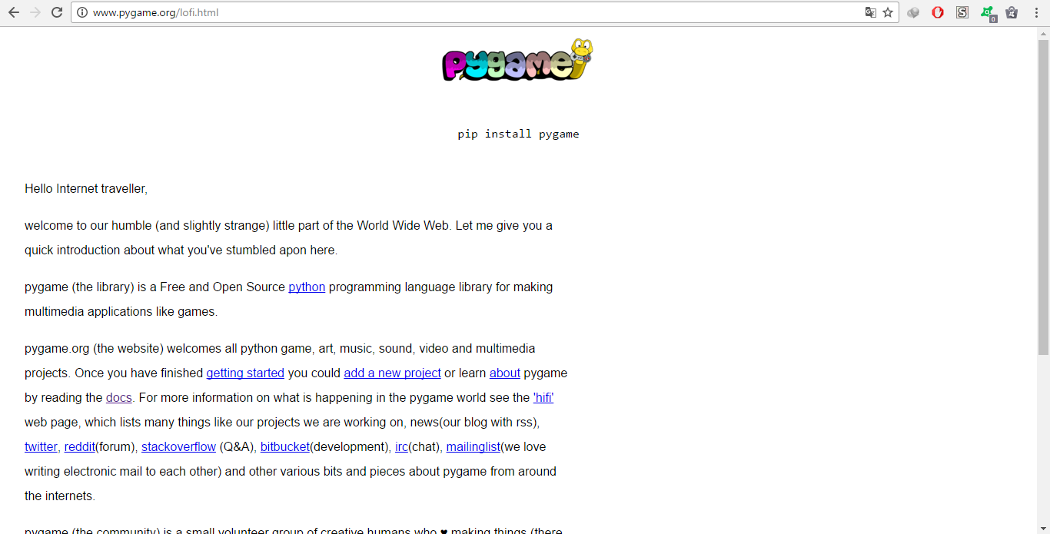

En esta página encontraremos todo lo relacionado con Pygame para poder realizar nuestro proyecto nos será de mucha ayuda para ver las herramientas que tiene Pygame además tendremos otras fuentes de apoyo que son páginas web y videos de YouTube.

**Mario Bros**

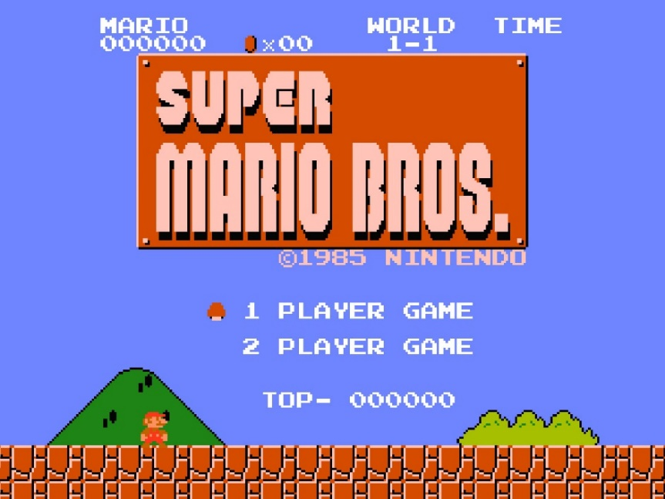

Ilustración 3 Imagen sacada de "http://ourandroidfull.blogspot.com/2015/01/coleccion-super-mario-1-2-3-apk-full.html".

Es un juego de la empresa Nintendo que consiste en llegar al final del nivel sobrepasando los obstáculos que hay en el camino y los enemigos que existen en el juego.

Además existen las siguientes características:

Hongo: permite crecer después de coger están los ladrillos con forma de interrogante.

Flor: que permite dispara bolas de fuego y crecer está los ladrillos con forma de interrogante.

Estrella: te haces inmune a todos los enemigos del juego y no te pueden matar a excepción de que te caigas en algún hueco.

Cajas con interrogantes: puede salir hongos o monedas o raíces que las puedes escalar.

Alcantarillas: dependiendo pueden salir plantas carnívoras o te pueden llevar a otra sección del juego.

El juego se gana llegando a la meta sin que el tiempo termine.

1. **Conclusiones**

* ‍A diferencia de los proyectos anteriores en el presente proyecto se necesitara de más funciones y acciones específicas donde debemos consultar y aprender nuevos métodos, módulos, instrucciones y maneras de realizar una acción determinada para con esto darle la fluidez necesaria al Juego.
* En el proyecto aplicaremos todo lo que hemos aprendido durante nuestra carrera, adicionalmente tendremos que consultar varias cosas como son el uso de nuevas librerías, varios métodos entre otros para poder obtener un funcionamiento adecuado de nuestro juego.
* En conclusión realizar este proyecto nos ayuda a entender mejor sobre el manejo de Pygame y la utilización de otras librerías necesarias para la realización de juegos y así nosotros poder desarrollar nuestra aplicación.
* Lo que lograremos con este es aprender a realizar un juego básico con Pygame con lo aprendido en clase y consultas que realizaremos para completar nuestro objetivo que es crear un juego, además nos ayudara a trabajar en grupo y poder organizarnos de una manera correcta.

1. **Recomendaciones**

* **Ninguna**

# **Bibliografía**

*Articulos de Programacion*. (s.f.). Obtenido de http://articulosdeprogramacion.jecaestevez.com/2011/06/herramientas-imprescindibles-para-un.html

ChelinTutorials. (s.f.). Obtenido de https://www.youtube.com/channel/UCZJS-lpC1BhLSdsjAqj1i8A

*Comunidad de Programadores*. (s.f.). Obtenido de http://www.lawebdelprogramador.com/codigo/Python/index1.html

*PYGAME*. (s.f.). Obtenido de http://www.pygame.org/docs/ref/music.html

*Todo para nuestro Android*. (s.f.). Obtenido de http://ourandroidfull.blogspot.com/2015/01/coleccion-super-mario-1-2-3-apk-full.html